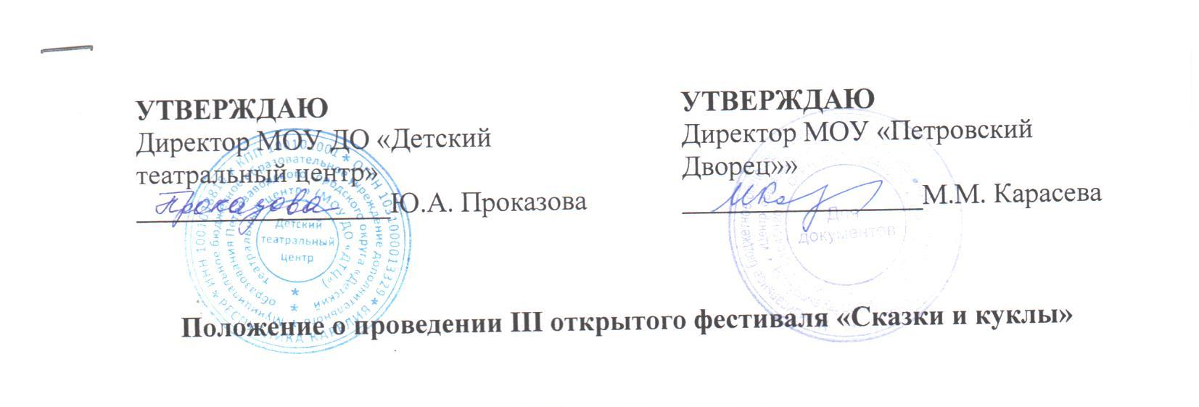
1. Общие положения
1.1. Настоящее положение определяет цели, задачи, порядок организации и проведения, подведения итогов и награждения участников III открытого фестиваля «Сказки и куклы» (далее - Фестиваль).
1.2. Фестиваль проводится с 15 апреля по 17 мая 2025 года.
1.3. Организаторами Фестиваля являются муниципальное бюджетное образовательное учреждение Петрозаводского городского округа «Центр образования и творчества «Петровский Дворец»» (далее – МОУ «Петровский дворец») и муниципальное бюджетное образовательное учреждение дополнительного образования Петрозаводского городского округа «Детский театральный центр» (далее – МОУ ДО «ДТЦ»).
Фестиваль проходит при поддержке Театра кукол Республики Карелия.
1.4. Информационная поддержка Фестиваля осуществляется через сайт МОУ «Петровский дворец», сайт МОУ ДО «Детский театральный центр».

2. Цели и задачи Фестиваля
2.1. Цель Фестиваля – создание условия для поддержки и развития детского творчества в области искусства театра кукол.
2.2. Задачи:
- повышения профессионального уровня руководителей детских театров кукол;
- приобщения детей к театральным видам деятельности, развития их творческой активности
- расширение и популяризация мероприятий в области театрального искусства;
- расширение социального партнерства для поддержки деятельности детских театров кукол, продвижение детского творчества в области театрального искусства.

3. Участники и условия проведения Фестиваля
3.1. К участию в фестивале приглашаются творческие группы дошкольных учреждений и начальной школы города Петрозаводска и Республики Карелия, представляющие кукольную постановку сказки с участием детей и взрослых.
3.2. Фестиваль проводится в два этапа.
I этап - с15 по 25 апреля в дошкольных и образовательных учреждениях проходят показы спектаклей с записью выступления. В срок до 1 мая участники оформляют заявку (приложение №1 в виде документа текстового редактора Microsoft Word без использования сканера или копира) с указанием ссылки на запись выступления и оправляют на электронную почту организаторов talantdeti@list.ru
II этап – Просмотр членами экспертной группы видео выступлений участников, определение лауреатов и дипломантов фестиваля.
Награждение участников фестиваля – 11 мая 2025 года в 11:00 в кукольном театре МОУ «Петровский Дворец (ул. Красная, 8).
3.3. Видеозапись конкурсной работы должна быть размещена на одном из доступных видеохостингов или на Яндекс.Диске.
3.4. Требования к видеозаписи - видео должно быть снято камерой в горизонтальном положении с хорошим качеством звука и изображения. В начале видеозаписи следует заставка с названием образовательного учреждения, сказки и ФИО автора.
3.5. В рамках фестиваля специалисты Детского театрального центра окажут практическую помощь руководителям коллективов-участников по предварительной заявке.
4. Подведение итогов Фестиваля
4.1. Участники фестиваля награждаются дипломами лауреатов и специальными дипломами, педагоги и руководители получают Благодарственные письма от организаторов.
5. Организационный комитет Фестиваля
5.1. Для организации и проведения Фестиваля создается организационный комитет из числа педагогов МОУ ДО «ДТЦ» и МОУ «Петровский Дворец».
5.2. Координатор Фестиваля: Сорокина Людмила Ивановна, педагог-организатор МОУ ДО «ДТЦ» Республика Карелия город Петрозаводск, ул. Суворова, 2, тел.: +79114006157.
5.3. Консультант по творческим вопросам: Зайцева Людмила Геннадьевна, педагог дополнительного образования, руководитель кукольного театра кукол и масок «Секрет» МОУ «Петровский Дворец» Республика Карелия, город Петрозаводск, МОУ «Петровский Дворец», ул. Красная, 8.
5.4. Организационный комитет Фестиваля, осуществляет информационную и организационную поддержку фестиваля, подводит итоги.

Приложение №1
Заявка
на участие в III открытом фестивале «Сказки и куклы»
Полное название дошкольного или образовательного учреждения
ФИО руководителя учреждения, номер мобильного телефона
ФИО постановщика спектакля, номер мобильного телефона
Название сказки, автор
Роли и их исполнители, возраст участников
Хронометраж спектакля
*Факт подачи заявки для участия в фестивале-конкурсе является согласием участника на предоставление организаторам (оператору) своих персональных данных, их обработку (включая сбор, систематизацию, накопление, хранение), уточнение, использование (в том числе для вручения дипломов и наград, индивидуального общения организаторов Конкурса и участников), распространение (в том числе передачу персональных данных третьим лицам), обезличивание, блокирование и уничтожение.
Участник дает согласие на обработку персональных данных с момента подачи заявки на участие в Конкурсе. Согласие действует в течение трех лет.
Обработка персональных данных осуществляется в соответствии с нормами Федерального закона от 8 июля 2006 года № 152-ФЗ «О персональных данных».
Оператор персональных данных:
Муниципальное общеобразовательное учреждение дополнительного образования «Детский театральный центр» Петрозаводского городского округа.
Контактная информация:
- юридический и почтовый адрес: 185007, Республика Карелия, город Петрозаводск, улица Суворова, дом 2;
- телефон: 8(8142)720846, 722183.

